1
Μύθος του Αισώπου: Η αλεπού και τα σταφύλια

Μια πεινασμένη αλεπού είδε καθώς περνούσε κάτι τσαμπιά σταφύλια να κρέμονται από μια κληματαριά και θέλησε να τα φτάσει, αλλά δεν μπορούσε. Φεύγοντας, λοιπόν, είπε μέσα της: «Άγουρα είναι».

Ηθικό δίδαγμα
Δεν είναι σωστό να προσποιούμαστε ότι φταίνε οι άλλοι για κάτι που δεν καταφέρνουμε εμείς.

Χρωμάτισε την αλεπού και τα σταφύλια.
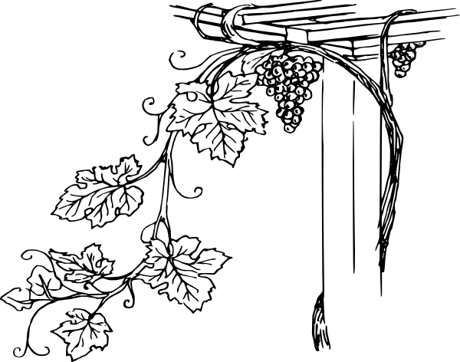



Μύθος του Αισώπου: Το Ελάφι και το Αμπέλι

Ένα ελάφι προσπαθώντας να ξεφύγει από τους κυνηγούς κρύφτηκε κάτω από ένα κλήμα. Όταν εκείνοι προχώρησαν λίγο, το ελάφι νόμισε ότι πια ξέφυγε τελείως από την προσοχή τους και άρχισε να τρώει τα φύλλα του κλήματος. Καθώς αυτά κουνιούνταν, γύρισαν οι κυνηγοί και, επειδή νόμισαν -κάτι που ήταν αληθινό- ότι κάποιο ζώο κρύβεται κάτω από τα φύλλα, σκότωσαν με τα βέλη τους το ελάφι. Το ελάφι σκέφτηκε: «Έχω πάθει ό,τι είναι δίκαιο, διότι δεν έπρεπε να ζημιώσω αυτό που με έσωσε».

Ηθικό δίδαγμα
Όποιος ζημιώνει τον ευεργέτη του τιμωρείται.

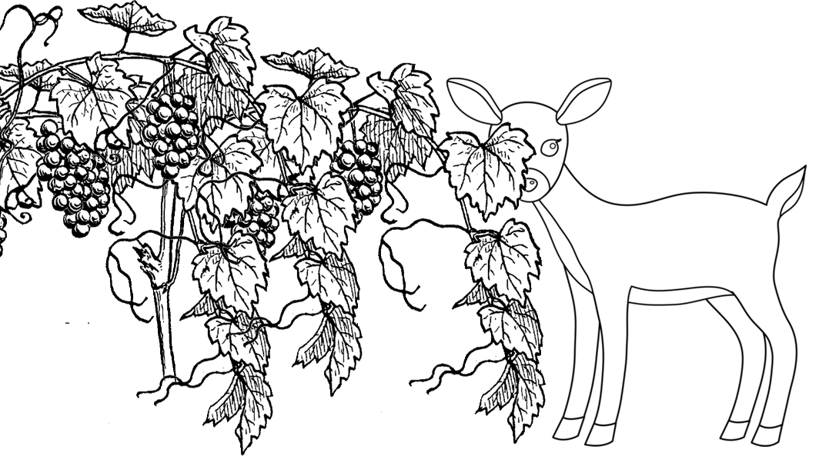
Χρωμάτισε το ελάφι και το αμπέλι.

Μύθος του Αισώπου: Ο γεωργός και τα παιδιά του

Ένας γεωργός ήταν ετοιμοθάνατος, και θέλοντας να γίνουν και τα παιδιά του άξιοι γεωργοί, τα κάλεσε κοντά του και τους είπε: «Παιδιά μου, σ’ ένα από τα αμπέλια μου έχω κρυμμένο ένα θησαυρό». Έτσι, όταν πέθανε, τα παιδιά του πήραν υνιά και δικέλλες κι έσκαψαν βαθιά όλα τους τα χωράφια. Και φυσικά θησαυρό δε βρήκαν, όμως τα αμπέλια τους έδωσαν πολλαπλάσια σοδειά.

Ηθικό δίδαγμα
Ο μόχθος είναι θησαυρός για τους ανθρώπους.


Χρωμάτισε τους γεωργούς και το αμπέλι.


